准备工作：
照片可以从教务系统的学籍卡中另存，使用ACDSee将照片处理为宽：114像素，高：156像素，大小20K以内
网址：http://www.jszg.edu.cn
网页右侧，进入“未参加全国网报申请人入口”
点击“未参加全国网报申请人注册”
第一步: 认定机构的选择：
小学教师资格 | 徐州市泉山区教育局
初中教师资格 | 徐州市铜山区教育局
高中教师资格 | 徐州市教育局

第二步: 现场确认地点的选择特别是：初中教师资格 选：铜山区教育局
小学和高中教师资格填：江苏师范大学（原徐州师范大学）

第三步：
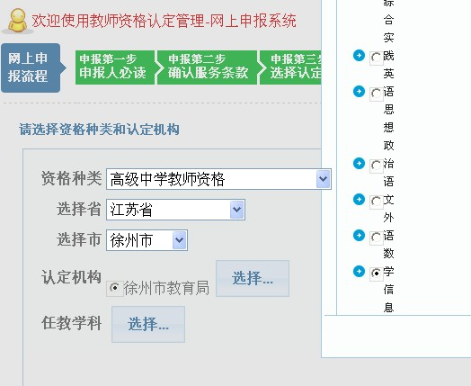
（关于资格种类：大部分地区小，中，高教师资格证高的可以教低的，但部分地区我不清楚）

第五步：
第六步：填写身份信息
第七步：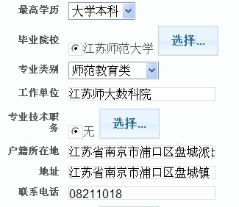

注意：
毕业时间统一为2012-06-20
户籍所在地写：某某派出所（“户籍所在地”，如不清楚自己户籍所在地，统一填写“翟山派出所”即可）
所学专业依次选：类别二--理学--数学类---数学与应用数学
联系电话填：：学号
现从事职业：“应届毕业生”或“无业人员”

注意：
工作单位：江苏师大数科院
专业技术职务：”无”
毕业院校：直接搜“江苏师范大学”
个人简历从小学到大学，包括复读，分别新建后
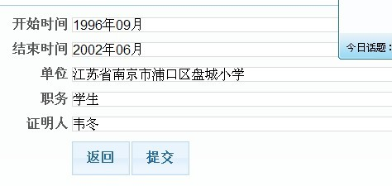

填完后系统自动调整为：

